
МИНОБРНАУКИ РОССИИ

федеральное государственное бюджетное образовательное учреждение высшего образования
«Санкт-Петербургский государственный технологический институт (технический университет)»
УГНС |  | 09.00.00 | Информатика и вычислительная техника
Направление подготовки |  | 09.03.03 | Прикладная информатика
Направленность (профиль) |  |  | Прикладная информатика в химии
Форма обучения |  |  | очная
Факультет |  |  | Информационных технологий и управления
Кафедра |  |  | Систем автоматизированного проектирования и управления
Учебная дисциплина |  |  | Разработка программных систем
Курс | II |  | Группа | 445

Отчёт по лабораторной работе № 1
Вариант № 11

Исполнитель: |  | Климов К.А
Проверили: |  | Дамрин А.О.

СОДЕРЖАНИЕ
1 Цель работы 3
2 Описание задания по варианту 3
3 Блок-схема алгоритма решения задач 3
4 Исходный текст программы 4
5 Тестовые примеры 4
6 Вывод 6

1 Цель работы
Изучение основ низкоуровневого программирования на примере Машины Тьюринга.

2 Описание задания по варианту
Задание: Проверить на квадрат числа. Если да, оставить Y, если нет - N
Входные данные: Число в унарной системе.
Выходные данные: Y или N в зависимости от результата

3 Блок-схема алгоритма решения задач
Алгоритм заключается в повторение цикла в котором происходит поэтапное вычитание нечетного количества единиц из строки. Если осталось 0 “1” значит введенное количество единиц является квадратом. Если нет значит не является.
На рисунке 1 представлена блок-схема алгоритма решения задачи.
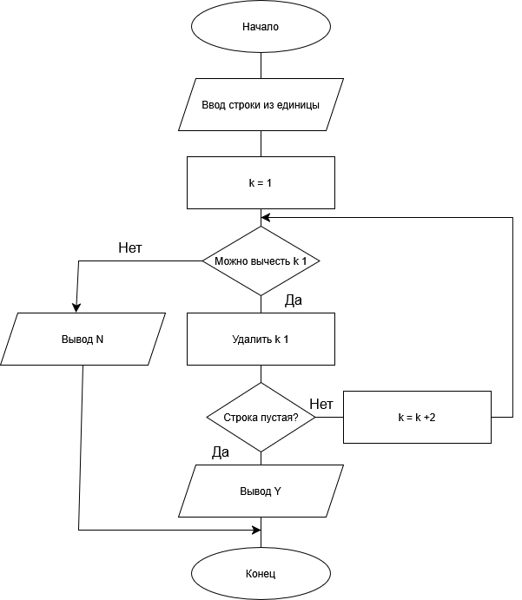
Рисунок 1 – Блок-схема алгоритма решения задачи

4 Исходный текст программы
Программа для Машины Тьюринга задаётся таблицей переходов следующего вида:
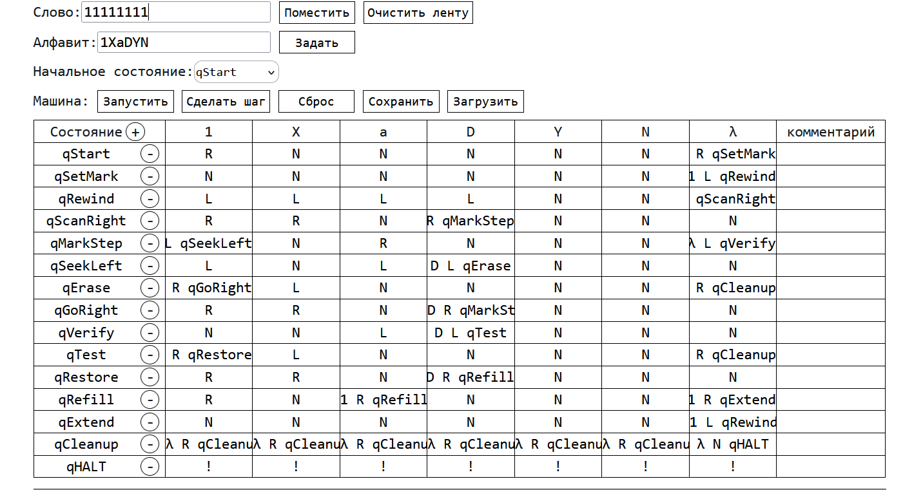
Рисунок 2 – Таблица переходов

5 Тестовые примеры
Для проверки работы программы были использованы два примера.
- Вход: 1111
Ожидаемый выход: Y
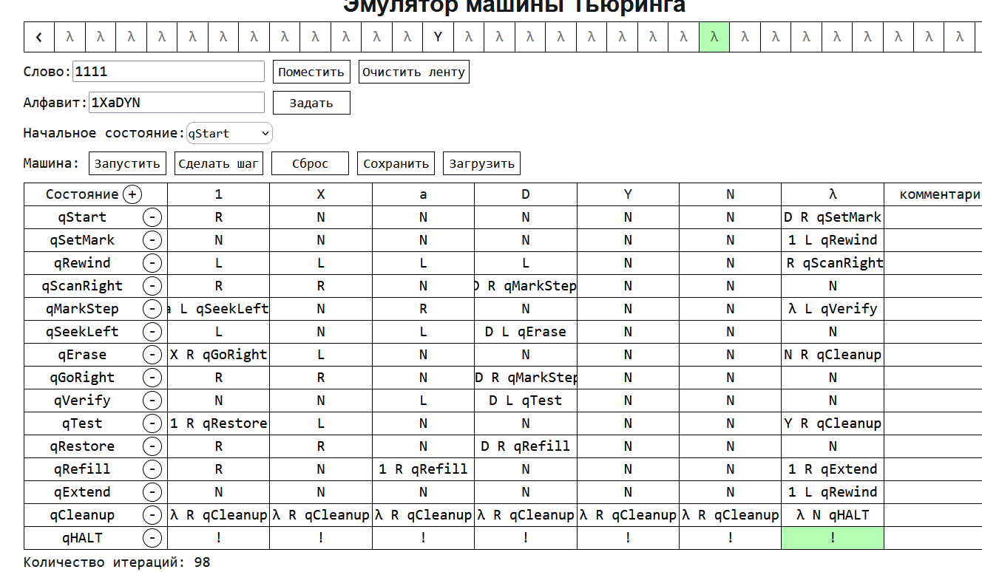
Рисунок 3 – Пример для "1111"

- Вход: 1111111
Ожидаемый выход: N
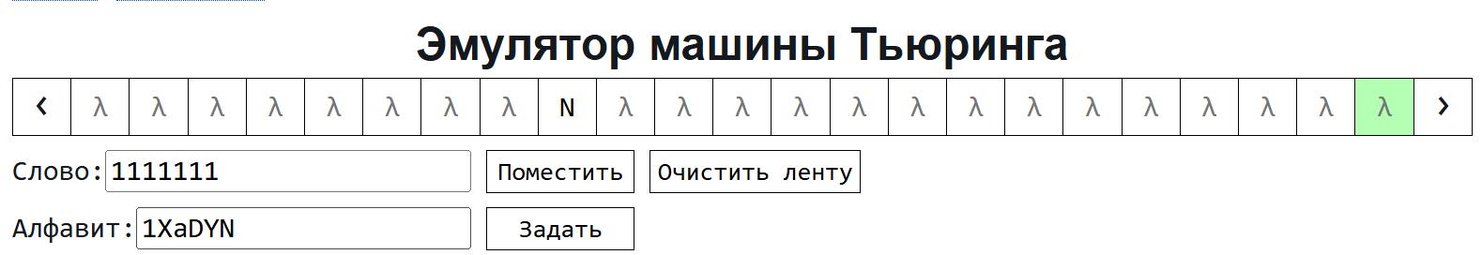
Рисунок 4 – Пример для "1111111"

6 Вывод
В ходе лабораторной работы была разработана программа для Машины Тьюринга, успешно выполняющая задание по проверке числа на квадрат, и вывод соответствующего знака.

